Fonctionnement de l’interface

1. Entrez vos données :
2. Entrez votre sexe (F/M en majuscules, sans espaces) dans la boite d’input intitulée ‘Sexe’ :

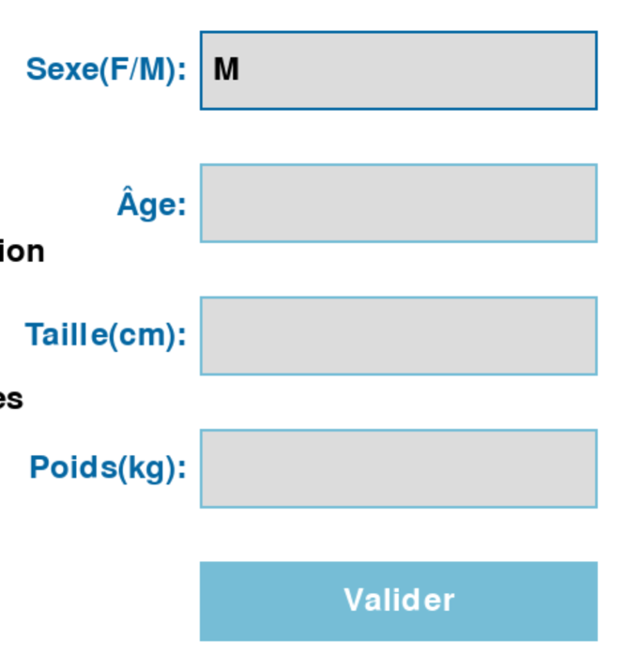

1. Entrez votre âge (en chiffres, sans espaces) dans la boite d’input intitulée ‘Âge’ :

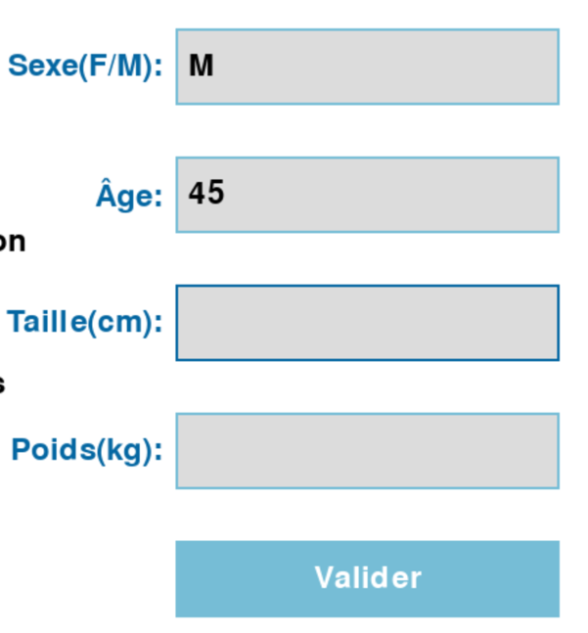

1. Entrez votre taille (en cm, sans espaces et sans virgules) dans la boite d’input intitulée ‘Taille’ :

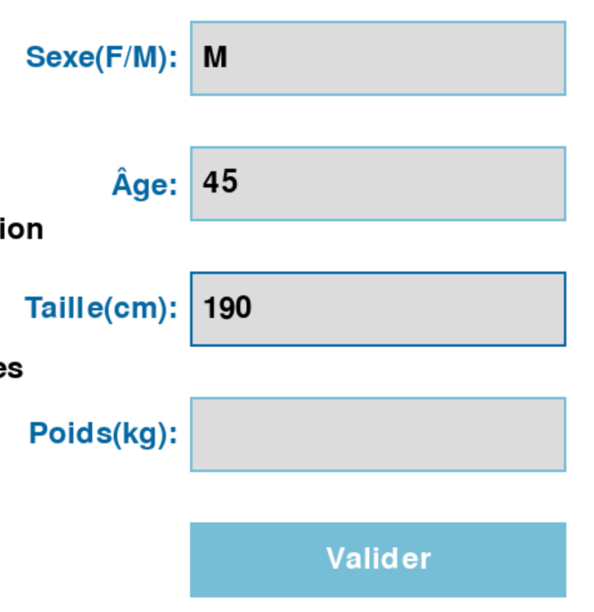

1. Entrez votre poids (en kg, sans espaces et sans virgules) dans la boite d’input intitulée ‘Poids’ :

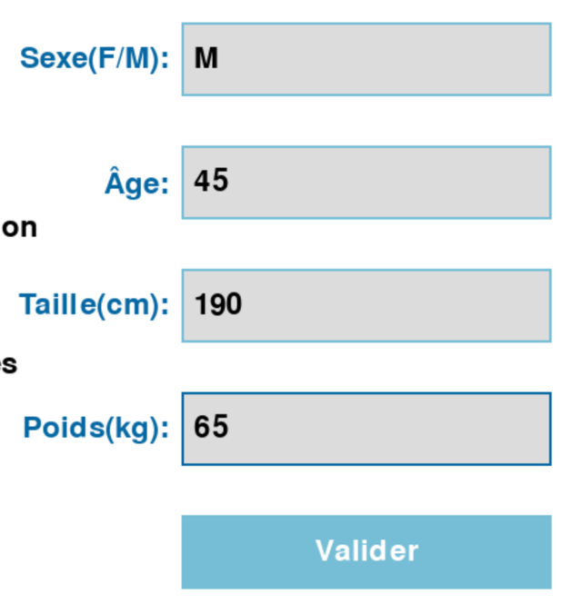

1. Résultats obtenus :

Après avoir entrer vos données, le code vous renverra un graphe qui classe les trois sports dans lesquelles vous avez le plus de chances de gagner :

